我们知道，555电路在应用和工作方式上一般可归纳为3类。每类工作方式又有很多个不同的电路。
在实际应用中，除了单一品种的电路外，还可组合出很多不同电路，如：多个单稳、多个双稳、单稳和无稳，双稳和无稳的组合等。这样一来，电路变的更加复杂。为了便于我们分析和识别电路，更好的理解555电路，这里我们这里按555电路的结构特点进行分类和归纳，把555电路分为3大类、8种、共18个单元电路。每个电路除画出它的标准图型，指出他们的结构特点或识别方法外，还给出了计算公式和他们的用途。方便大家识别、分析555电路。下面将分别介绍这3类电路。
单稳类电路
单稳工作方式，它可分为3种。见图示。
第1种（图1）是人工启动单稳，又因为定时电阻定时电容位置不同而分为2个不同的单元，并分别以1.1.1和1.1.2为代号。他们的输入端的形式，也就是电路的结构特点是：“RT-6.2-CT”和“CT-6.2-RT”。
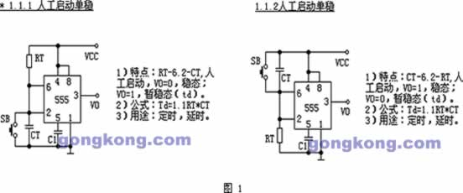
第2种（图2）是脉冲启动型单稳，也可以分为2个不同的单元。他们的输入特点都是“RT-7.6-CT”，都是从2端输入。1.2.1电路的2端不带任何元件，具有最简单的形式；1.2.2电路则带有一个RC微分电路。
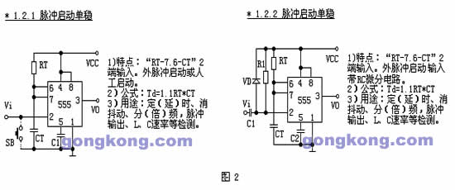
双稳类电路
这里我们将对555双稳电路工作方式进行总结、归纳。555双稳电路可分成2种。
第一种（见图1）是触发电路，有双端输入（2.1.1）和单端输入（2.1.2）2个单元。单端比较器（2.1.2）可以是6端固定，2段输入；也可是2端固定，6端输入。
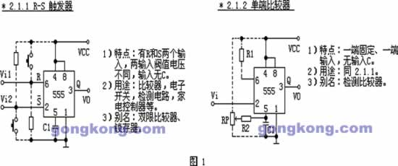
第二种（见图2）是施密特触发电路，有最简单形式的（2.2.1）和输入端电阻调整偏置或在控制端（5）加控制电压VCT以改变阀值电压的（2.2.2）共2个单元电路。
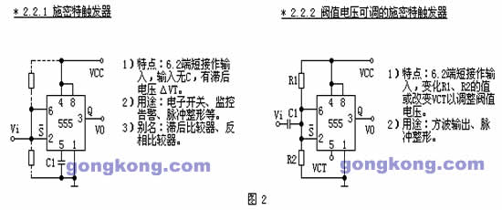
双稳电路的输入端的输入电压端一般没有定时电阻和定时电容。这是双稳工作方式的结构特点。2.2.2单元电路中的C1只起耦合作用，R1和R2起直流偏置作用。
第三种（图3）是压控振荡器。单稳型压控振荡器电路有很多，都比较复杂。为简单起见，我们只把它分为2个不同单元。不带任何辅助器件的电路为1.3.1；使用晶体管、运放放大器等辅助器件的电路为1.3.2。图中列出了2个常用电路。
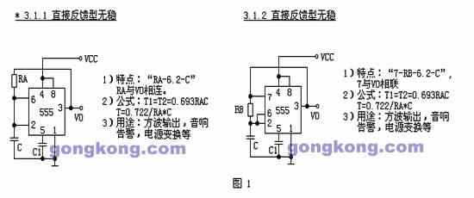
无稳类电路
第三类是无稳工作方式。无稳电路就是多谐振荡电路，是555电路中应用最广的一类。电路的变化形式也最多。为简单起见，也把它分为三种。
第一种（见图1）是直接反馈型，振荡电阻是连在输出端VO的。
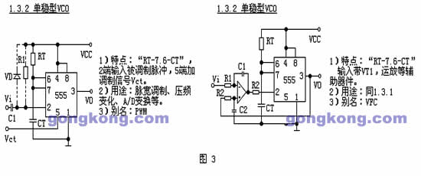
第二种（见图2）是间接反馈型，振荡电阻是连在电源VCC上的。其中第1个单元电路（3.2.1）是应用最广的。第2个单元电路（3.2.2）是方波振荡电路。第3、4个单元电路都是占空比可调的脉冲振荡电路，功能相同而电路结构略有不同，因此分别以3.2.3a和3.2.3b的代号。
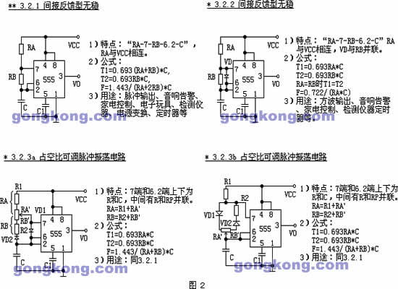
第三种(见图3)是压控振荡器。由于电路变化形式很复杂，为简单起见，只分成最简单的形式（3.3.1）和带辅助器件的(3.3.2)两个单元。图中举了两个应用实例。
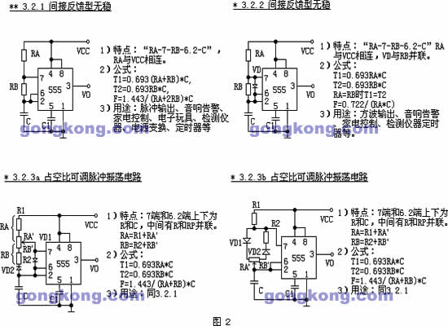
无稳电路的输入端一般都有两个振荡电阻和一个振荡电容。只有一个振荡电阻的可以认为是特例。例如：3.1.2单元可以认为是省略RA的结果。有时会遇上7.6.2三端并联，只有一个电阻RA的无稳电路，这时可把它看成是3.2.1单元电路省掉RB后的变形。
以上归纳了555的3类8种18个单元电路，虽然它们不可能包罗所有555应用电路，古话讲：万变不离其宗，相信它对我们理解大多数555电路还是很有帮助的。

